Introdução

Fundamentação

Neste capítulo é apresentada uma fundamentação teórica para o desenvolvimento do método Multigrid que serão abordados no seguinte. Revisa-se alguns métodos iterativos, faz-se uma análise de erros e de convergência e, finalmente, uma aplicação da análise de erros de Fourier na equação de Poisson 1D.

Métodos iterativos básicos

Suponha que a discretização das equações diferenciais parciais a serem resolvidas leva-nos para o seguinte sistema de equações algébricas:

$\text{Ax}=b$, (2.1)

onde x e $b∈R^{n}$.
Caso o sistema de equações algébricas seja não-linear, adotaremos a seguinte notação:

$A\left(x\right)=b$. (2.1a)

Em ambos os casos, seja a matriz A dividida na forma:
A = M - N, (2.2)

com M não-singular.
Para a solução da equação (2.1), tem-se o seguinte método que é chamado de método iterativo básico:

${\text{Mx}}^{(m+1)}={\text{Nx}}^{(m)}+b$, (2.3)

onde o superescrito de x é a representação das iteradas.
Considera-se o método no seguinte modo:

$x^{(m+1)}={\text{Sx}}^{(m)}+M^{−1}b$, (2.4)
onde, $S=M^{−1}N$, $N=M−A$, e a matriz S é chamada de matriz de iteração do método (2.4).
Os métodos iterativos básicos podem ser amortecidos por uma pequena modificação da equação (2.4), como segue:

$x^{}={\text{Sx}}^{(m)}+M^{−1}b$,

e

$x^{(m+1)}={ωx}^{}+(1−ω)x^{(m)}$. (2.5)

Substituindo $x^{}$ na equação (2.5), tem-se:

$x^{(m+1)}=S^{}x^{(m)}+{ωM}^{−1}b$, (2.6)

onde, $S^{}=ωS+(1−ω)I$, com I sendo a matriz identidade e $ω∈R$.
Os autovalores da matriz de iteração não-amortecida S e os da matriz de iteração amortecida $S^{}$ são relacionados por

$λ(S^{})=\text{ωλ}(S)+1−ω$. (2.7)

Exemplos de métodos iterativos básicos

Esta seção será dedicada a apresentação dos mais conhecidos métodos iterativos básicos, mostrando-se apenas como deve ocorrer a divisão A = M - N:

i) Método de Jacobi por pontos
Expressa-se este esquema de relaxação em forma matricial. Dividindo-se a matriz A na forma

A = D - L - U, (2.8)
onde D é a diagonal de A, e –L e –U são estritamente as partes inferior e superior de A, respectivamente. No caso do método de Jacobi tem-se M = diag$\left(A\right)$. Assim:

Ax = b $⇒$ $\left(D−L−U\right)x=b$ $⇒$ $\text{Dx}=\left(L+U\right)x+b$ $⇒$$x=D^{−1}(L+U)x+D^{−1}b$. (2.9)

Definindo-se

$S_{J}=D^{−1}(L+U)$, (2.10)

o método de Jacobi na forma matricial dar-se-á por

$x←S_{J}x+D^{−1}b$. (2.11)

ii) Método de Jacobi Ponderado:
Na forma matricial, tem-se:

$x^{(m+1)}=[(1−ω)I+{ωS}_{J}]x^{(m)}+{ωD}^{−1}b$, (2.12)

onde $ω∈R$ é chamado de “fator de ponderação”. Definindo-se a matriz de iteração para o método de Jacobi ponderado como $S_{ω}=(1−ω)I+{ωS}_{J}$, tem-se:

$x←S_{ω}x+{ωD}^{−1}b$. (2.13)

Nota-se que se $ω=1$, tem-se o método de Jacobi original.

iii) Método de Jacobi por linhas
Neste caso tem-se M obtida de A trocando-se todo $a_{\text{ij}}$ por zero, para todo i, j com $i≠j$, $i±1$.

iv) Método Gauss-Seidel por pontos
Novamente divide-se a matriz A na forma (2.8). Neste caso M é obtida de A trocando-se todo $a_{\text{ij}}$ por zero, para todo i, j com $j>i$. Tem-se:

Ax=b $⇒$$\left(D−L−U\right)x=b$ $⇒$ $\left(D−L\right)x=\text{Ux}+b$ $⇒$ $x=(D−L)^{−1}\text{Ux}+(D−L)^{−1}b$.

Definindo-se a matriz de iteração para o método de Gauss-Seidel por

$S_{G}=(D−L)^{−1}U$, (2.14)

pode-se expressar o método de Gauss-Seidel como:

$x←S_{G}x+(D−L)^{−1}b$. (2.15)

v) Método Gauss-Seidel por linhas
Neste caso M é obtida de A trocando-se todo $a_{\text{ij}}$ por zero, para todo i, j com $j>i+1$.

Nota-se que os métodos do tipo relaxação por linhas, discutidos anteriormente, exigem a solução de um sistema tridiagonal. Para a resolução deste tipo de algoritmo, deve-se recorrer ao Algoritmo de Thomas, mais conhecido como, Algoritmo para matrizes tridiagonais (TDMA), que será visto como um dos métodos para sistemas de equações da seção 2.7.

Análise de convergência

Deve-se procurar dentre os possíveis métodos iterativos básicos, aqueles que são convergentes, noção que será vista nesta seção.
Seja o sistema Ax = b e o método iterativo básico Mx = Nx+b. Somente nesta seção denota-se x como sendo a solução exata do sistema e $\bar{x}$ a solução aproximada, sendo que a solução aproximada pode ainda se representada em função de suas iteradas, ou seja, $x^{\left(m\right)}$. Desta forma, o erro é dado por $e=x−\bar{x}$, ou por $e^{(m)}=x−x^{(m)}$, e sua magnitude pode ser medida pelas normas vetoriais padrões (BURDEN e FAIRES, 1997), como a norma euclidiana, ou norma-2:
${\left\|e\right\|}_{2}={\left[\sum_{j=1}^{n}{e_{j}^{2}}\right]}^{12}$,

e a norma do máximo, ou norma-infinito:

${\left\|e\right\|}_{∞}=\underset{1≤j≤n}{\text{max}}\left|e_{j}\right|$,

onde $e_{j}$ é a j-ésima coordenada do vetor e.
O erro, definido em função de suas iteradas, $e^{(m)}=x−x^{(m)}$, satisfaz

$e^{(m+1)}={\text{Se}}^{(m)}$. (2.16)
Nota-se que o erro é tão inacessível quanto à solução exata. Entretanto, uma medida da proximidade de x e $\bar{x}$ (ou $x^{(m)}$ em função das iteradas) é o resíduo, definido por

$R=b−A\bar{x}$, (2.17)
ou ainda,

$R^{(m)}=b−{\text{Ax}}^{(m)}$. (2.18)

No caso não-linear (veja equação 2.1a) tem-se o resíduo dado por

$R^{\left(m\right)}=b−A\left(x^{\left(m\right)}\right)$. (2.18a)

Uma importante relação entre erro e resíduo é dada pela expressão:

$\frac{1}{\text{cond}(A)}\frac{\left\|R^{(m)}\right\|}{\left\|b\right\|}≤\frac{\left\|e^{(m)}\right\|}{\left\|R^{(m)}\right\|}≤\text{cond}(A)\frac{\left\|R^{(m)}\right\|}{\left\|b\right\|}$, (2.19)

com $\text{cond}(A)=\left\|A\right\|\text{.}\left\|A^{−1}\right\|$ sendo o número de condição da matriz A. Pode-se perceber que, por definição $\text{cond}(A)≥1$ (BURDEN e FAIRES, 1997).
Nota-se ainda que $R^{(m)}≈0$ implica que $e^{(m)}≈0$ somente se cond(A) é pequeno ou próximo da unidade. Neste caso diz-se que a matriz A é bem-condicionada.
Do sistema Ax = b e das definições de resíduo R${}^{(m)}$ e erro e${}^{(m)}$, pode-se obter a seguinte relação que é chamada de “equação residual”:

Ae${}^{(m)}$=R${}^{(m)}$. (2.20)

Dado o sistema de equações algébricas Ax = b, com solução exata x e uma solução aproximada na m-ésima iterada $x^{(m)}$, cujo resíduo é dado por $R^{(m)}=b−{\text{Ax}}^{(m)}$, pode-se melhorar a aproximação$x^{(m)}$ resolvendo-se a equação residual (2.20) para $e^{(m)}$ e então calcular a nova aproximação usando a definição de erro $x=x^{(m)}+e^{(m)}$. A este processo dá-se o nome de “correção residual”.
No caso não-linear (2.1a juntamente com 2.18a) a equação residual é dada por:

$A\left(x\right)−A\left(x^{\left(m\right)}\right)=R^{\left(m\right)}$. (2.20a)

Nota-se que $A\left(e^{\left(m\right)}\right)≠R^{\left(m\right)}$, contrariamente ao que se viu no caso linear, onde ${\text{Ae}}^{\left(m\right)}=R^{\left(m\right)}$. Em geral, no caso não-linear $A\left(e^{\left(m\right)}\right)=A\left(x−x^{\left(m\right)}\right)≠A\left(x\right)−A\left(x^{\left(m\right)}\right)$.
Da expressão (2.16) tem-se que $e^{(m)}=S^{m}e^{(0)}$, onde o superescrito de e é uma representação da iterada e o superescrito de S é uma representação da potência, onde vale

$\left\|e^{(m)}\right\|≤\left\|S^{m}\right\|\text{.}\left\|e^{(0)}\right\|={\left\|S\right\|}^{m}\text{.}\left\|e^{(0)}\right\|$ (2.21)

para qualquer norma $\left\|\text{.}\right\|$, tal que
$\left\|S\right\|=\underset{x≠0}{\text{sup}}\frac{\left\|\text{Sx}\right\|}{\left\|x\right\|}$ (2.22)

é a norma matricial induzida pela norma vetorial. Neste caso $\left\|S\right\|$ é chamada de “número de contração” do método iterativo $x^{(m+1)}={\text{Sx}}^{(m)}+M^{−1}b$.
Definição 2.1: O método iterativo $x^{(m+1)}={\text{Sx}}^{(m)}+M^{−1}b$ é chamado de convergente se $\underset{m→∞}{\text{lim}}{\left\|S\right\|}^{m}=0$, com $S=M^{−1}N$.
Definição 2.2: O raio espectral da matriz A é dado por $ρ(A)=\text{max}\left|λ(A)\right|$, onde $λ(A)$ são os autovalores de A.
Teorema 2.1: O método iterativo $x^{(m+1)}={\text{Sx}}^{(m)}+M^{−1}b$ é convergente $⇔$$ρ(S)<1$.
Prova: Veja em Burden e Faires (1997) nas páginas 441, 442, 450 e 451.□

O raio espectral $ρ(S)$ serve também para nos fornecer aproximadamente quantas iterações são necessárias para reduzir o erro pelo fator de ${\text{10}}^{−d}$, onde d é o número de casas decimais.
Seja m o menor inteiro que satisfaz:

$\frac{\left\|e^{(m)}\right\|}{\left\|e^{(0)}\right\|}≤{\text{10}}^{−d}$. (2.23)

Veja em Briggs et al. (2000) que esta condição será aproximadamente satisfeita se

${\left[ρ(S)\right]}^{m}≤{\text{10}}^{−d}$. (2.24)

Resolvendo-se a desigualdade (2.24) para m, tem-se:
$m≥−\frac{d}{{\text{log}}_{\text{10}}\left[ρ(S)\right]}$. (2.25)

Pode-se ver que $ρ(S)≈1⇒{\text{log}}_{\text{10}}ρ(S)≈0⇒m≈∞$. Neste caso a razão de convergência decresce. Pode-se ver também que $0<ρ(S)≈0⇒{\text{log}}_{\text{10}}ρ(S)≈−∞⇒m≈0$. Neste caso tem-se uma alta razão de convergência.

Análise de erros de Fourier

É importante conhecer o desempenho dos métodos iterativos básicos estudados nas seções anteriores. Por isto estuda-se a análise de erros de Fourier.
Seja o sistema Au = f o sistema de equações algébricas a ser resolvido. Daqui para frente usa-se u para a sua solução exata e v para uma solução aproximada.
Da definição 2.1, nota-se que o estudo de convergência de um método iterativo se reduz ao estudo da matriz de iteração $S=M^{−1}N$. Pode-se notar que esta matriz depende apenas da forma como ocorreu a divisão da matriz A. Portanto, ao estudar-se erros do sistema Au = f, é suficiente trabalhar com o sistema linear homogêneo Au = 0 e usar estimativas iniciais arbitrárias para começar o esquema de relaxação. Neste caso tem-se a vantagem da solução exata u = 0 ser conhecida e o erro da aproximação v ser simplesmente –v.
Aplicam-se várias iterações a este sistema linear de equações com uma estimativa inicial consistindo de vetores do tipo

$v_{k}=\text{sen}\left(\frac{\text{jk}π}{n}\right), 0≤j≤n, 1≤k≤n−1$. (2.26)

Estes vetores são chamados de modos de Fourier. Para cada k fixo, o índice j denota a j-ésima componente do vetor $v_{k}$.
Definição 2.3: O inteiro k é chamado de número de ondas ou freqüência. Ele indica o número de meios senos que constituem o vetor $v_{k}$ no domínio do problema.
A Figura 2.1, retirada de Briggs et al. (2000), ilustra algumas estimativas iniciais, como $v_{1}$, $v_{3}$ e $v_{6}$.

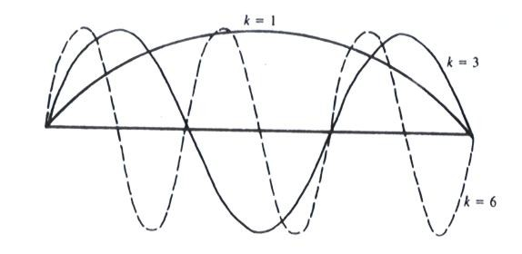
Figura 2.1: Modos de Fourier com k=1, 3, 6 (BRIGGS et al., 2000).

Nota-se que valores pequenos de k correspondem a ondas longas e suaves, enquanto que valores grandes de k correspondem a ondas curtas e oscilatórias.
Seja $e^{(0)}$ o erro na estimativa inicial usada no método de Jacobi ponderado. Então é possível representar $e^{(0)}$ usando os autovetores de A (que poder-se-á constatar pela expressão (2.36) adiante, ser igual aos autovetores $S_{ω}$) na forma:

$e^{(0)}=\sum_{k=1}^{n−1}{c_{k}w_{k}}$, (2.27)

onde $c_{k}∈R$. Após m passos de relaxação e usando a expansão (2.27), tem-se:

$e^{(m)}=S_{ω}^{m}e^{(0)}=\sum_{k=1}^{n−1}{c_{k}S_{ω}^{m}w_{k}}=\sum_{k=1}^{n−1}{c_{k}λ_{ω}^{m}w_{k}}$. (2.28)

Pode-se concluir da expressão (2.28) que o método de Jacobi ponderado quando aplicado a um modo de Fourier, a iteração muda a amplitude daquele modo, mas não o converte em um outro modo.
Nota-se que o k-ésimo modo consiste de $k/2$ ondas de senos completos que tem o comprimento de onda de $l=2\text{nh}/k=2/k$ (considerando que o intervalo tem comprimento $L=1$ e $h=L/n$). O modo $k=n/2$ tem o comprimento de onda $l=4h$ e o modo k = n - 1 tem o comprimento próximo de $l=2h$. Ondas com número de onda maior do que n (com comprimento de onda menor do que 2h) não podem ser representados na malha.
Definição 2.4: Os modos de Fourier localizados na metade inferior do espectro, com $1≤k<n/2$, são chamados de modos de Fourier de baixa freqüência ou modos suaves. Os modos de Fourier localizados na metade superior do espectro, com $n/2≤k≤n−1$, são chamados de modos de Fourier de alta freqüência ou modos oscilatórios.

Aplicação da análise de erros de Fourier na equação de Poisson 1D

Obtém-se uma boa percepção no estudo da análise de erros, se é tomado primeiramente o caso unidimensional linear, como é o caso da equação dada por:

$\left\{\begin{matrix}−u_{\text{xx}}=f, 0<x<1, \\ u(0)=u(1)=0\text{.}\end{matrix}\right.$ (2.29)

Esta equação é conhecida como equação de Poisson unidimensional. Sua forma discretizada pelo método das diferenças finitas, usando diferenças centradas, será dada por:

$\left\{\begin{matrix}−u_{j−1}+2u_{j}−u_{j+1}=h^{2}f_{j,} 1≤j≤n−1, \\ u_{0}=u_{n}=0,\end{matrix}\right.$ (2.30)

e o caso homogêneo dado por:

$\left\{\begin{matrix}−u_{j−1}+2u_{j}−u_{j+1}=0, 1≤j≤n−1, \\ u_{0}=u_{n}=0\text{.}\end{matrix}\right.$ (2.31)

Considere o método de Jacobi ponderado, com fator de ponderação $ω$, aplicado ao problema (2.31). Temos $S_{ω}=(1−ω)I+{ωS}_{J}$ com $S_{J}$ sendo a matriz de iteração do método de Jacobi dada por (2.10). Assim, com um pouco de algebrismo, tem-se:

$S_{ω}=I−\frac{ω}{2}A$, (2.32)

onde

$A=\left[\begin{matrix}2 & −1 & & & & \\ −1 & 2 & −1 & & & \\ & & \text{.} & \text{.} & \text{.} & \\ & & & −1 & 2 & −1 \\ & & & & −1 & 2\end{matrix}\right]$. (2.33)

Os autovalores de $S_{ω}$ e A são relacionados pela expressão:

$λ(S_{ω})=1−\left(ω/2\right)λ(A)\text{.}$ (2.34)
Procurando-se os autovalores da matriz original A, encontra-se
$λ_{k}(A)=4{\text{sen}}^{2}\left(kπ/2n\right), 1≤k≤n−1\text{.}$ (2.35)

Os autovetores de A são dados por:

$w_{k,j}=\text{sen}\left(\text{jk}π/n\right), 1≤k≤n−1, 0≤j≤n\text{.}$ (2.36)

Pode-se perceber que os autovetores de A são simplesmente os modos de Fourier dados em (2.26). Dessa forma, pode-se encontrar os autovalores de $S_{ω}$:

$λ_{k}(S_{ω})=1−2ω{\text{sen}}^{2}\left(kπ/2n\right), 1≤k≤n−1$, (2.37)

enquanto que os autovetores de $S_{ω}$ são os mesmos autovetores de A. Tem-se que $0<ω≤1⇒\left|λ_{k}(S_{ω})\right|<1$ e, neste caso, o método de Jacobi ponderado é convergente. Para valores de $ω$ satisfazendo $0<ω≤1$, tem-se uma situação específica para a equação (2.37):

$λ_{1}=1−2ω{\text{sen}}^{2}\left(π/2n\right)=1−2ω{\text{sen}}^{2}\left(πh/2\right)≈1−{\text{ωπ}}^{2}h^{2}/2$. (2.38)

Pode-se perceber que $λ_{1}$ é o autovalor associado ao modo de Fourier mais suave $k=1$ e que ele estará sempre próximo da unidade. Quanto menor o espaçamento h da malha, mais próximo $λ_{1}$ estará da unidade. Qualquer tentativa para melhorar a solução (decréscimo no espaçamento h), irá piorar a convergência dos modos suaves do erro. Nenhum valor de $ω$ amortece as componentes de erros suaves de uma maneira satisfatória.
A Figura 2.2, adaptada de Briggs et al. (2000), mostra uma aplicação de 100 iterações do método de Jacobi ponderado para $ω=2/3$, ou seja, o método de Jacobi com o fator de ponderação ótimo (BRIGGS et al., 2000), e o método de Gauss-Seidel, ambos ao problema (2.31) numa malha com n = 64 pontos e com as estimativas iniciais $v_{1}$, $v_{3}$ e $v_{6}$. A figura mostra a norma do máximo do erro versus o número de iterações.
A Figura 2.3, de Briggs et al. (2000), mostra o método de Jacobi ponderado com $ω=2/3$ aplicado ao problema (2.31) com 100 iterações numa malha com n = 64 e com a estimativa inicial $\left(v_{1}+v_{6}+v_{\text{32}}\right)/3$, ou seja, uma estimativa inicial composta de modos de Fourier de baixa, média e alta freqüências. A figura mostra a norma do máximo do erro versus o número de iterações.
Nota-se que o erro decresce rapidamente com as primeiras iterações, depois o decréscimo é mais lento. O decréscimo inicial é correspondente à rápida eliminação dos modos de erros de Fourier de alta freqüência, ou modos oscilatórios. O lento decréscimo que se sucede é devido à presença de modos de erros de Fourier de baixa freqüência, ou modos suaves (BRIGGS et al., 2000).
A Figura 2.4, adaptada de Briggs et al. (2000), mostra a seletividade da propriedade de amortecimento. Usa-se a estimativa inicial $\left(v_{2}+v_{\text{16}}\right)/2$, ou seja, uma estimativa inicial composta de um modo suave e o outro oscilatório. Após alguns passos de relaxação (10 passos) pelo método de Jacobi ponderado com $ω=2/3$, os modos de alta freqüência são rapidamente eliminados. Entretanto, os modos de baixa freqüência persistem.

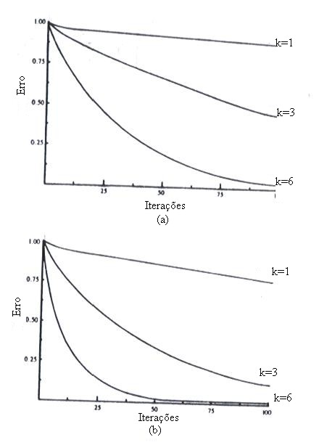
Figura 2.2: (a) Jacobi ponderado com w=2/3, (b) Gauss-Seidel regular aplicados ao problema unidimensional com n=64, estimativas inicias para k=1, 3, 6 e para 100 iterações (BRIGGS et al., 2000).

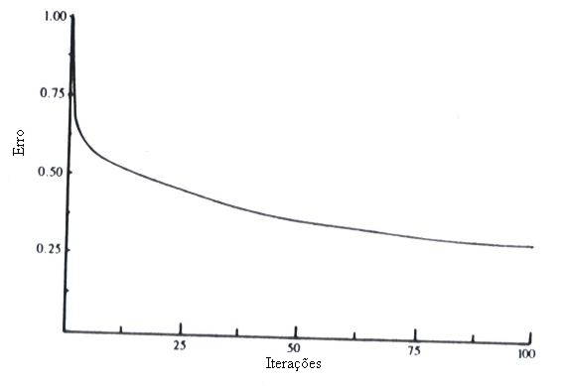
Figura 2.3: Jacobi ponderado com w=2/3 aplicado ao problema unidimensional com n=64, estimativa inicial (v1+v6+v32)/3 e para 100 iterações (BRIGGS et al., 2000).

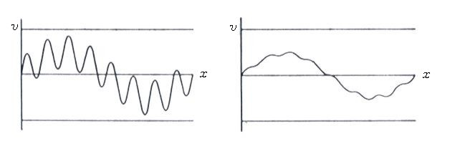

Figura 2.4: Jacobi ponderado com w=2/3 aplicado ao problema unidimensional com n=64, com estimativa inicial (v2+v16)/2 antes (esquerda) e depois (direita) de 10 iterações (BRIGGS et al., 2000).

Definição 2.5: A propriedade de eliminar os modos oscilatórios e deixar apenas modos suaves chama-se propriedade de suavização.
A seguir procura-se verificar se todos os métodos iterativos possuem tal propriedade dada pela definição 2.5.
A Figura 2.5, de Briggs et al. (2000), mostra o desempenho do método conforme a variação do número de ondas k. O gráfico mostra o número de ondas versus o número de iterações exigido para reduzir a norma do erro inicial por um fator 100. Na Figura 2.5(a) tem-se o método de Jacobi ponderado com $ω=1$, ou seja, o método de Jacobi regular e na Figura 2.5(b) tem-se o método de Jacobi ponderado com $ω=2/3$, ou seja, o método de Jacobi com o fator de ponderação ótimo (BRIGGS et al., 2000).

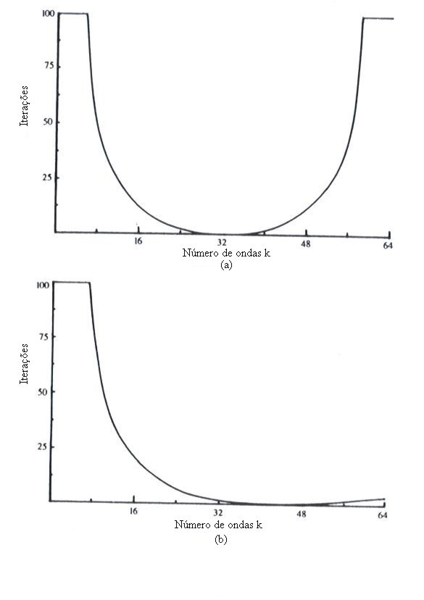
Figura 2.5: (a) Jacobi regular (w=1) e (b) Jacobi ponderado com w=2/3 aplicado ao problema unidimensional com n=64, estimativas iniciais com 1<=k<=63, com norma do erro reduzida pelo fator de 100 (BRIGGS et al., 2000).
Como pôde-se constatar, o método de Jacobi regular não possui a propriedade de suavização.
Uma análise similar ao que foi realizado nesta seção, fazendo-se uso do método de Gauss-Seidel para o mesmo modelo (2.31), pode ser encontrada Briggs et al. (2000).

Método Multigrid

Neste capítulo estuda-se uma técnica conhecida como método Multigrid, que é uma técnica que leva informações do problema (resíduo ou solução) para diversas malhas, desde as mais finas (com uma grande quantidade de pontos discretos) até as mais grossas (com uma menor quantidade de pontos discretos). Para isto fazem-se necessários processos que transferem informações das malhas finas para as malhas mais grossas e vice-versa (aqui chamados de restrição e prolongação, respectivamente). Dessa forma, o método Multigrid passa a ser eficiente para todas as componentes de erro e, em função deste fato, acelera a solução de sistemas de equações envolvidos nos problemas.
Usa-se inicialmente uma razão de engrossamento padrão $r=2$, ou seja, o caso onde a malha grossa tem o dobro do espaçamento da malha fina, mas outros tipos de engrossamento também são possíveis.
Esta seção está dividida da seguinte forma: primeiramente estudam-se os princípios fundamentais do método Multigrid, depois os principais algoritmos deste método. Em seguida caracterizam-se os processos de restrição e prolongação. Finalmente estuda-se o caso especial de Multigrid para problemas anisotrópicos (problemas onde o acoplamento entre os pontos vizinhos torna-se muito forte em alguma das direções ou quando a discretização é baseada em malhas com razão de aspecto bem distinta da unidade).

Princípios fundamentais do método Multigrid

Assume-se que um método de relaxação tenha sido aplicado até ficarem somente componentes de erro suave. Na Figura 3.1, obtida de Briggs et al. (2000), observa-se como as componentes de erro suave apresentam-se em uma malha mais grossa. Nota-se que a numeração inicia-se em zero, de tal forma que o número de pontos total da malha é dado por $n+1$. Durante todo este capítulo será utilizada a razão de engrossamento $r=2$, que é conhecido como engrossamento padrão.
No caso de engrossamento padrão (o espaçamento H na malha imediatamente mais grossa é 2h, onde h é o espaçamento da malha atual fina). Para este tipo de engrossamento, toma-se sempre n da forma $n=2^{z}, z∈Z$.
Na Figura 3.1 tem-se um modo de Fourier na malha $Ω^{h}$ projetado na malha $Ω^{2h}$. Na parte superior desta figura, ou seja, o modo de Fourier antes de ser projetado da malha $Ω^{h}$ para a malha $Ω^{2h}$, tem-se $n=\text{12}$ e $k=4$, portanto, pela definição 2.4, tem-se um modo suave. Por outro lado, na parte inferior desta mesma figura, ou seja, o modo de Fourier após ser projetado da malha $Ω^{h}$ para a malha $Ω^{2h}$, tem-se $n=6$ para o mesmo $k=4$, portanto, pela definição 2.4, tem-se um modo oscilatório. Pode-se notar disso que modos suaves em $Ω^{h}$ são mais oscilatórias em $Ω^{2h}$ mantendo o mesmo número de ondas $k=4$.
Seja $v_{k}$ um modo de Fourier com o número de ondas k, com $1≤k<n−1$ (veja definição 2.3). Deseja-se verificar agora se o número de ondas k do modo $v_{k}$ continua sendo o mesmo após a projeção deste modo na malha fina $Ω^{h}$ para a malha grossa $Ω^{2h}$.

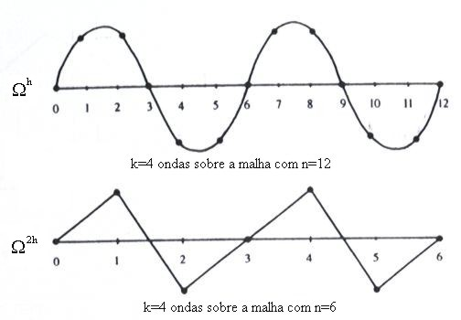

Figura 3.6: Número de ondas k=4 sobre uma malha fina com n=12 e sobre uma malha grossa com n=6 (BRIGGS et al., 2000).

Para responder a esta questão, considere-se agora o k-ésimo modo na malha fina avaliado nos pontos pares desta malha. Se está se estudando os modos suaves, ou seja, $1≤k<n/2$, então suas componentes podem ser escritas como

$w_{k,2j}^{h}=\text{sen}\left(2\text{jk}π/n\right)=\text{sen}\left(\text{jk}π/\left(n/2\right)\right)=w_{k,j}^{2h}, 1≤k<n/2$. (2.39)

Pode-se observar que o k-ésimo modo em $Ω^{h}$ torna-se o k-ésimo modo em $Ω^{2h}$, ou seja, o número de ondas k em $Ω^{2h}$ continua sendo o mesmo k em $Ω^{h}$, mas ao passar da malha fina $Ω^{h}$ para a malha grossa $Ω^{2h}$, o modo tornou-se mais oscilatório. Isto sugere que quando um esquema de relaxação começa a tornar-se lento, sinalizando a predominância de modos suaves de erro (veja a figura 2.3), é recomendável transferir o problema de relaxação para a malha grossa, pois lá os modos de erros suaves se apresentarão mais oscilatórios, e o processo de relaxação será mais eficiente (WESSELING, 1992 e TROTTENBERG et al. 2001).
Pode-se mostrar com um pouco de algebrismo que para $k=n/2$ o modo em $Ω^{h}$ torna-se nulo em $Ω^{2h}$ e para os modos oscilatórios, ou seja $n/2<k<n−1$, o k-ésimo modo em $Ω^{h}$ torna-se o (n-k)-ésimo modo em $Ω^{2h}$. Portanto, os modos oscilatórios de $Ω^{h}$ são os modos suaves de $Ω^{2h}$ (BRIGGS et al., 2000).

Algoritmos

Nesta seção estuda-se um algoritmo básico para duas malhas, que permitirá a implementação do método Multigrid que englobe os casos linear e não-linear, quaisquer razões de engrossamento, várias malhas, assim como os diversos tipos de ciclos, como o Ciclo-V e o Ciclo-W.
Seja dada a seqüência $Λ=\left\{Ω^{k}:k=1, 2,\text{.}\text{.}\text{.}, K\right\}$ de malhas crescentemente mais grossas, com $Ω^{k}=Ω^{2^{\left(k−1\right)}h}$ para o caso de $r=2$. Ou seja, $Ω^{1}=Ω^{h}$ é a malha mais fina, $Ω^{2}=Ω^{2h}$ é a malha imediatamente mais grossa, $Ω^{3}=Ω^{4h}$ é a outra malha imediatamente mais grossa, até $Ω^{K}=Ω^{2^{\left(K−1\right)}h}$, que é a malha mais grossa possível. O número L, tal que $1≤L≤K$ é chamado de número de níveis de malha.
Neste trabalho a malha mais grossa para problemas unidimensionais será sempre composta por dois elementos, ou seja, um nó interno e dois pontos de fronteira. Para problemas bidimensionais será sempre composta por quatro elementos, ou seja, dois elementos em cada direção coordenada, portanto, um nó interno e três pontos de fronteira para cada face (norte, sul, leste e oeste), conforme figura (3.2).

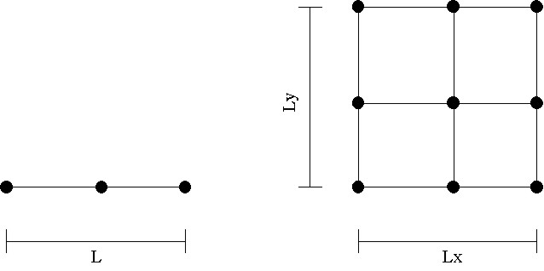
Figura 3.7: Malhas grossas uni e bidimensional

Seja $U^{k}$ o conjunto de funções de malhas $Ω^{k}→ℜ$ e $u^{k}∈U^{k}$. Pode-se provar (WESSELING, 1992) a existência dos operadores $I_{k}^{k+1}:U^{k}→U^{k+1}$ (restrição) e $I_{k+1}^{k}:U^{k+1}→U^{k}$ (prolongação).
Seja o problema a ser resolvido em $Ω^{k}$, denotado por

$A^{k}\left(u^{k}\right)=f^{k}$, (3.1)

onde o operador $A^{k}$ pode ser linear ou não.
Por questões didáticas, primeiramente assume-se $r=2$ para somente duas malhas $Ω^{h}$ e $Ω^{2h}$. Seja o problema $A^{h}\left(u^{h}\right)=f^{h}$ a ser resolvido na malha fina $Ω^{h}$. Suponha que $A^{h}$ seja um operador não-linear. A tabela 3.1 a seguir nos fornece o algoritmo não-linear que é denominado de Esquema de aproximação completa (FAS).

Tabela 3.1: Esquema de aproximação completa para duas malhas (adaptado de Briggs et al., 2000).
Esquema de aproximação completa para duas malhas
$\text{DG}\left(v_{0},v,f,h\right)$
Início
- Iterar$A^{h}(u^{h})=f^{h}$ $η_{1}$ vezes com estimativa inicial $v_{0}^{h}$;
- Calcular $R^{h}=f^{h}−A^{h}(v^{h})$;
- Escolher $v_{0}^{2h}=I_{h}^{2h}v^{h}$;
- Obter$R^{2h}=I_{h}^{2h}R^{h}$;
- Definir $f^{2h}=A^{2h}(v_{0}^{2h})+R^{2h}$;
- Resolver $A^{2h}(u^{2h})=f^{2h}$ com estimativa inicial $v_{0}^{2h}$;
- Calcular $e^{2h}=v^{2h}−v_{0}^{2h}$;
- Obter $e^{h}=I_{2h}^{h}e^{2h}$;
- Corrigir $v^{h}←v^{h}+e^{h}$;
- Iterar $A^{h}(u^{h})=f^{h}$ $η_{2}$ vezes com estimativa inicial $v^{h}$.
Fim de $\text{DG}\left(v_{0},v,f,h\right)$

O algoritmo descrito na tabela 3.1 é agora detalhado. O passo (1) representa $η_{1}$ iterações de suavização (pré-suavização) na malha fina $Ω^{h}$ com uma estimativa inicial $v_{0}^{h}$ a fim de se obter uma aproximação $v^{h}$. No passo (2) o resíduo $R^{h}$ é calculado na malha fina $Ω^{h}$. Em (3) é escolhida uma estimativa inicial $v_{0}^{2h}$ para a malha grossa $Ω^{2h}$. Neste trabalho, $v_{0}^{2h}$ é a restrição da solução aproximada $v^{h}$ da malha fina $Ω^{h}$ para a malha grossa $Ω^{2h}$. O passo (4) representa a obtenção do resíduo na malha grossa $Ω^{2h}$ pelo processo de restrição. No passo (5) é definido o novo vetor do lado direito $f^{2h}$ na malha grossa $Ω^{2h}$. O passo (6) representa a resolução (exatamente ou aproximadamente) da equação residual na malha grossa $Ω^{2h}$ com uma estimativa inicial $v_{0}^{2h}$ a fim de se obter uma aproximação $v^{2h}$. Em (7) é calculada a correção na malha grossa $Ω^{2h}$. No passo (8) é obtida a correção na malha fina $Ω^{h}$ através do processo de prolongação. O passo (9) corrige a aproximação da solução na malha fina $Ω^{h}$. O passo (10) representa $η_{2}$ vezes iterações de suavização (pós-suavização) na malha fina $Ω^{h}$ com uma estimativa inicial $v^{h}$, dada pelo passo (9), a fim de se obter uma melhor aproximação $v^{h}$.
Uma chamada de DG desenvolve apenas uma única iteração de duas malhas. O esquema a seguir desenvolve diversas chamadas de DG até atingir um certo critério de convergência ou até atingir um número $i_{\text{max}}$ pré-fixado.

Chamada do algoritmo DG (adaptado de Wesseling, 1992).
Escolher $v_{0}^{h}$ e $i_{\text{max}}$
$i=1$
Enquanto (não atingir o critério de convergência) ou ($i≤i_{\text{max}}$), faça
$\text{DG}\left(v_{0},v,f,h\right)$
$v_{0}=v$
Fim enquanto

É de grande valia verificar quais diferenças ocorrem quando tem-se $A^{k}$ sendo um operador linear. Neste caso é razoável assumir que $A^{k+1}$ também seja linear (WESSELING, 1992). Seja agora o problema $A^{h}u^{h}=f^{h}$ a ser resolvido na malha fina $Ω^{h}$. A tabela 3.2 a seguir nos fornece o algoritmo linear que é denominado de Esquema de correção (CS).
Na prática, $η_{1}$ e $η_{2}$ são tomados 1, 2 ou 3 (BRIGGS et al., 2000). Pode-se notar que os superescritos h e 2h se fazem necessários, pois eles indicam a malha onde se definem as informações (operadores, resíduos, correções, etc).
Algumas questões aparecem nestes dois esquemas anteriores:
- Como transferir da malha fina $Ω^{h}$ para a malha grossa $Ω^{2h}$ e vice-versa?
- Como obter o operador $A^{2h}$?
A primeira questão sugere a necessidade de alguns mecanismos, como os operadores de transferência entre malhas, ou seja, os operadores $I_{h}^{2h}$ (restrição) e $I_{2h}^{h}$ (prolongação). Ambos mecanismos serão estudados no decorrer deste capítulo.
A segunda questão sugere mecanismos de geração dos operadores $A^{2h}$ a partir de $A^{h}$, $I_{h}^{2h}$ e $I_{2h}^{h}$. Existem basicamente duas formas para se obter $A^{2h}$:
- Aproximação de malha grossa por discretização: como $A^{h}$, $A^{2h}$ também é obtida pela discretização da equação diferencial parcial;
- Aproximação de malha grossa por Galerkin: $A^{2h}=I_{h}^{2h}A^{h}I_{2h}^{h}$.
Neste trabalho opta-se pela primeira forma, ou seja, pela rediscretização do operador$A^{h}$.

Tabela 3.2: Esquema de correção para duas malhas (adaptado de Briggs et al., 2000).
Esquema de correção para duas malhas
$\text{LDG}\left(v_{0},v,f,h\right)$
Início
- Iterar $A^{h}u^{h}=f^{h}$ $η_{1}$ vezes com estimativa inicial $v_{0}^{h}$;
- Calcular $R^{h}=f^{h}−A^{h}v^{h}$;
- Escolher $v_{0}^{2h}=0$;
- Obter $R^{2h}=I_{h}^{2h}R^{h}$;
- Definir $f^{2h}=R^{2h}$
- Resolver $A^{2h}u^{2h}=f^{2h}$ com estimativa inicial $v_{0}^{2h}$;
- Calcular $e^{2h}=v^{2h}$;
- Obter $e^{h}=I_{2h}^{h}e^{2h}$;
- Corrigir $v^{h}←v^{h}+e^{h}$;
- Iterar $A^{h}u^{h}=f^{h}$ $η_{2}$ vezes com estimativa inicial $v^{h}$.
Fim de $\text{LDG}\left(v_{0},v,f,h\right)$

Nota-se que o problema na malha grossa é idêntico ao problema original. Portanto, pode-se repetir este processo sucessivamente para outras malhas mais grossas. A vantagem deste processo é que se pode chegar a um nível de malha grossa que seja possível calcular a solução exata (ou com grande precisão) da equação ou da equação residual. Então, basta ter eficientes processos de restrição e prolongação para poder transferir dados de uma malha para outra sem perda na qualidade dessas informações.
Assume-se então a existência de $k>1$ malhas, ou níveis, com o engrossamento padrão, portanto, malhas h, 2h, 4h,...,$\text{Kh}=2^{k−1}h$, onde h é a malha mais fina e Kh é a malha mais grossa. A ordem na qual as malhas são visitadas é chamada de ciclo Multigrid.
A Figura 3.3, adaptada de Briggs et al. (2000), mostra um Ciclo-V com k = 5. Nota-se que este ciclo recebe o nome de Ciclo-V devido ao seu formato. O ponto representa uma operação de suavização e a linha que os une são os operadores de transferência entre malhas.
Pode-se referir também a este Ciclo-V como Ciclo-$V\left(η_{1},η_{2}\right)$ devido aos números de passos de pré e pós-suavização $η_{1}$ e $η_{2}$.
Por questões didáticas o esquema de correção (e não o esquema de aproximação completa) toma-se como exemplo de algoritmo para várias malhas conforme tabela 3.3. Neste caso, faz-se uso do Ciclo-V.
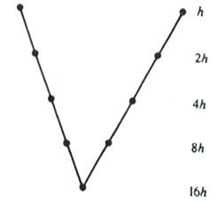
Figura 3.8: Diagrama Ciclo-V

Tabela 3.3: Esquema de correção para várias malhas com Ciclo-V (adaptado de Briggs et al., 2000).
Esquema de correção Ciclo-V
$$\text{LMG}\left(v_{0},v,f,h\right)$$
Início
- Iterar $A^{h}u^{h}=f^{h}$ $η_{1}$ vezes com estimativa inicial $v_{0}^{h}$;
- Calcular $R^{h}=f^{h}−A^{h}v^{h}$;
- Obter $f^{2h}=I_{h}^{2h}R^{h}$;
  - Iterar $A^{2h}u^{2h}=f^{2h}$ $η_{1}$ vezes com estimativa inicial $v_{0}^{2h}=0$;
  - Calcular $R^{2h}=f^{2h}−A^{2h}v^{2h}$;
  - Obter $f^{4h}=I_{2h}^{4h}R^{2h}$;
    - Iterar $A^{4h}u^{4h}=f^{4h}$ $η_{1}$ vezes com estimativa inicial $v_{0}^{4h}=0$;
    - Calcular $R^{4h}=f^{4h}−A^{4h}v^{4h}$;
    - Obter $f^{8h}=I_{4h}^{8h}R^{4h}$;
.
.
Resolver $A^{\text{Kh}}u^{\text{Kh}}=f^{\text{Kh}}$;
.
.
    - Corrigir $v^{4h}←v^{4h}+I_{8h}^{4h}v^{8h}$;
    - Iterar $A^{4h}u^{4h}=f^{4h}$ $η_{2}$ vezes com estimativa inicial $v^{4h}$;
  - Corrigir $v^{2h}←v^{2h}+I_{4h}^{2h}v^{4h}$;
  - Iterar $A^{2h}u^{2h}=f^{2h}$ $η_{2}$ vezes com estimativa inicial $v^{2h}$;
- Corrigir $v^{h}←v^{h}+I_{2h}^{h}v^{2h}$;
- Iterar $A^{h}u^{h}=f^{h}$ $η_{2}$ vezes com estimativa inicial $v^{h}$.
Fim de $\text{LMG}\left(v_{0},v,f,h\right)$

Como foi dito anteriormente, a ordem na qual as malhas são visitadas é chamada de ciclo Multigrid. Existe uma generalização do Ciclo-V conhecida como ciclo-$μ$. Desta generalização pode-se obter outros tipos de ciclos, que devido aos seus formatos, são chamados de Ciclo-W, Ciclo-F, Ciclo-dente-de-serra, etc. Por facilidade na programação, neste trabalho faz-se uso apenas do Ciclo-V tanto para o esquema de correção como para o esquema de aproximação completa.
Considere-se um Ciclo-V aplicado a um problema d-dimensional com $n^{d}$ incógnitas. Pode-se verificar em Briggs et al. (2000) que o custo de cada Ciclo-V é de $O(n^{d})$ e com isto, o custo para a convergência do erro de iteração até o nível do erro de discretização é de $O(n^{d}\text{log}n)$.

Processo de restrição

Os operadores que transferem informações da malha fina $Ω^{h}$ para a malha grossa $Ω^{2h}$ são chamados de operadores de restrição e são denotados genericamente por $I_{h}^{2h}$.
Entre os conhecidos (Wesseling, 1992; Briggs et al. 2000 e Trottenberg et al. 2001), o mais comum é o operador de restrição por injeção. Para a razão de engrossamento $r=2$ ele é definido por $[I_{\text{inj}}]_{h}^{2h}v^{h}=v^{2h}$. Para o caso unidimensional tem-se

$v_{j}^{2h}=v_{2j}^{h}, 1≤j≤n/2−1$, (3.2)

onde $n+1$ é o número do nós da malha fina. E para o caso bidimensional é tem-se

$v_{i,j}^{2h}=v_{2i,2j}^{h}, 1≤j≤n_{x}/2−1, 1≤j≤n_{y}/2−1$, (3.2a)
onde $n_{x}+1$ e $n_{y}+1$ são os números do nós da malha fina nas direções coordenadas x e y, respectivamente.
Outro operador de restrição bastante conhecido (WESSELING, 1992; BRIGGS et al. 2000 e TROTTENBERG et al. 2001) é o operador de restrição com ponderação completa, definido por $[I_{\text{pond}}]_{h}^{2h}v^{h}=v^{2h}$. Para o caso unidimensional tem-se

$v_{j}^{2h}=\left(v_{2j−1}^{h}+2v_{2j}^{h}+v_{2j+1}^{h}\right)/4, 1≤j≤n/2−1$, (3.3)

onde $n+1$ é o número do nós da malha fina. E para o caso bidimensional tem-se

$\begin{aligned}v_{i,j}^{2h}=\frac{1}{\text{16}}[v_{2j−1,2j−1}^{h}+v_{2j−1,2j+1}^{h}+v_{2j+1,2j−1}^{h}+v_{2j+1,2j+1}^{h} \\ \\ +2(v_{2i,2j−1}^{h}+v_{2i,2j+1}^{h}+v_{2i−1,2j}^{h}+v_{2i+1,2j}^{h})+4v_{2i,2j−1}^{h}],\end{aligned}$ (3.3a)

onde $1≤i≤n_{x}/2−1, 1≤j≤n_{y}/2−1$ com $n_{x}+1$ e $n_{y}+1$ são os números dos nós da malha fina nas direções coordenadas x e y, respectivamente.
Neste texto usa-se a simbologia geral $I_{h}^{2h}$ para o operador de restrição, independente de qual seja seu tipo, pois isto ficará claro no contexto.
Neste trabalho será utilizada uma generalização destes operadores de restrição para qualquer razão de engrossamento. Esta generalização será dada nos próximos capítulos que tratam de resultados numéricos.
A figura 3.4, obtida de Briggs et al. (2000), mostra o processo de restrição, ou seja, a ação do operador de restrição. Nesta figura tem-se o operador com ponderação completa com razão de engrossamento $r=2$ para o caso unidimensional.
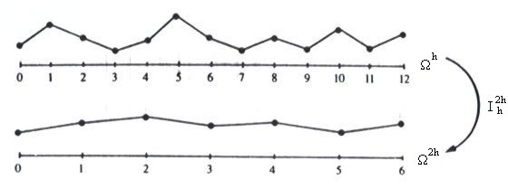

Figura 3.9: Operador restrição por ponderação completa da malha fina para a malha grossa
(BRIGGS et al., 2000).

Estabelece-se agora as propriedades espectrais do operador ponderação completa, ou seja, estabelece-se como esse operador de restrição age sobre os modos de Fourier do operador original $A^{h}$. Sejam os modos de Fourier de $A^{h}$ dados por

$w_{k,j}^{h}=\text{sen}\left(\text{jk}π/n\right), 1≤k≤n−1, 0≤j≤n$. (3.4)

Pode-se mostrar (BRIGGS et al., 2000) que

$I_{h}^{2h}w_{k}^{h}={\text{cos}}^{2}\left(kπ/\left(2n\right)\right)\text{.}w_{k}^{2h}, 1≤k≤n/2$. (3.5)

Da expressão acima conclui-se que o operador $I_{h}^{2h}$ age nos k-ésimos modos suaves de $A^{h}$ produzindo os k-ésimos modos de $A^{2h}$, ou seja, o operador de restrição com ponderação completa não altera o número de ondas (ou freqüência) após sua ação sobre os modos de Fourier suaves. Como o número de pontos após o processo de restrição será sempre menor que o número de pontos da malha anterior e o número de ondas é o mesmo, pode-se concluir que o modo de Fourier tornou-se mais oscilatório nesta malha após a ação deste operador; propriedade desejável no uso do método Multigrid. Esta propriedade também é verificada para o operador de restrição por injeção.

Processo de prolongação

Os operadores que transferem informações da malha grossa para a malha fina são chamados de operadores de prolongação, também conhecidos como interpolação, e são denotados genericamente por $I_{2h}^{h}$. Entre os conhecidos (WESSELING, 1992; BRIGGS et al. 2000 e TROTTENBERG et al. 2001), o mais comum e bastante eficiente é o operador de interpolação linear, definido por $[I_{\text{lin}}]_{2h}^{h}v^{2h}=v^{h}$. Para o caso unidimensional tem-se

$\left\{\begin{matrix}\begin{aligned}v_{2j}^{h}=v_{j}^{2h}, \\ \end{aligned} \\ v_{2j+1}^{h}=\left(v_{j}^{2h}+v_{j+1}^{2h}\right)/2, 0≤j≤n/2−1,\end{matrix}\right.$ (3.6)

onde $n+1$ é o número do nós da malha fina. E para o caso bidimensional tem-se
$\left\{\begin{matrix}\begin{aligned}v_{2i,2j}^{h}=v_{i,j}^{2h}, \\ \end{aligned} \\ \begin{aligned}v_{2i+1,2j}^{h}=\frac{1}{2}(v_{i,j}^{2h}+v_{i+1,j}^{2h}), \\ \end{aligned} \\ \begin{aligned}v_{2i,2j+1}^{h}=\frac{1}{2}(v_{i,j}^{2h}+v_{i,j+1}^{2h}), \\ \end{aligned} \\ v_{2i+1,2j+1}^{h}=\frac{1}{4}(v_{i,j}^{2h}+v_{i+1,j}^{2h}+v_{i,j+1}^{2h}+v_{i+1,j+1}^{2h}),\end{matrix}\right.$ (3.6a)

onde $1≤i≤n_{x}/2−1, 1≤j≤n_{y}/2−1$ com $n_{x}+1$ e $n_{y}+1$ são os números dos nós da malha fina nas direções coordenadas x e y, respectivamente.
Usa-se a simbologia geral $I_{2h}^{h}$ para o operador de prolongação, independente de qual seja seu tipo, pois isto ficará claro no contexto.
A Figura 3.5, obtida de Briggs et al. (2000), mostra o processo de prolongação, ou seja, a ação do operador de prolongação. Nesta figura tem-se interpolação linear com razão de engrossamento $r=2$ para o caso unidimensional.

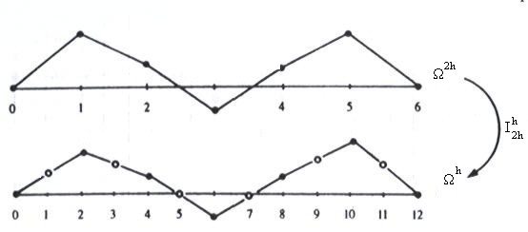

Figura 3.10: Operador de prolongação (interpolação linear) da malha grossa para a malha fina
(BRIGGS et al., 2000).

Estabelece-se agora as propriedades espectrais do operador de interpolação linear, ou seja, estabelece-se como esse operador age sobre os modos de Fourier do operador original $A^{2h}$. Sejam os modos de Fourier de $A^{2h}$ dados por

$w_{k,j}^{2h}=\text{sen}\left(\text{jk}π/\left(n/2\right)\right), 1≤k≤n/2, 0≤j≤n/2$. (3.7)

Pode-se mostrar (BRIGGS et al., 2000) que

$I_{2h}^{h}w_{k}^{2h}=\left[1−O\left(k^{2}/n^{2}\right)\right]\text{.}w_{k}^{h}+O\left(k^{2}/n^{2}\right)\text{.}w_{k^{'}}^{h}$. (3.8)

Da expressão acima conclui-se que os modos suaves em $Ω^{2h}$ recebem forte influência dos modos suaves em $Ω^{h}$ e pouca influência dos modos complementares oscilatórios. Inversamente ocorre para os modos oscilatórios em $Ω^{2h}$. Portanto, o operador de prolongação por interpolação linear altera o número de ondas (ou freqüência) após sua ação sobre os modos de Fourier suaves e oscilatórios. Caso sejam modos suaves (e geralmente é isto que se espera após um processo de suavização na malha grossa), após a prolongação este modo irá receber maior influência de modos suaves do que dos modos oscilatórios, sinalizando a existência de modos suaves na malha fina novamente; propriedade desejável para concluir-se que a interpolação foi de qualidade.

Ou simplesmente Método de Jacobi.
Ou simplesmente Método de Gauss-Seidel.
Tridiagonal Matrix Algorithm (TDMA), em inglês.

